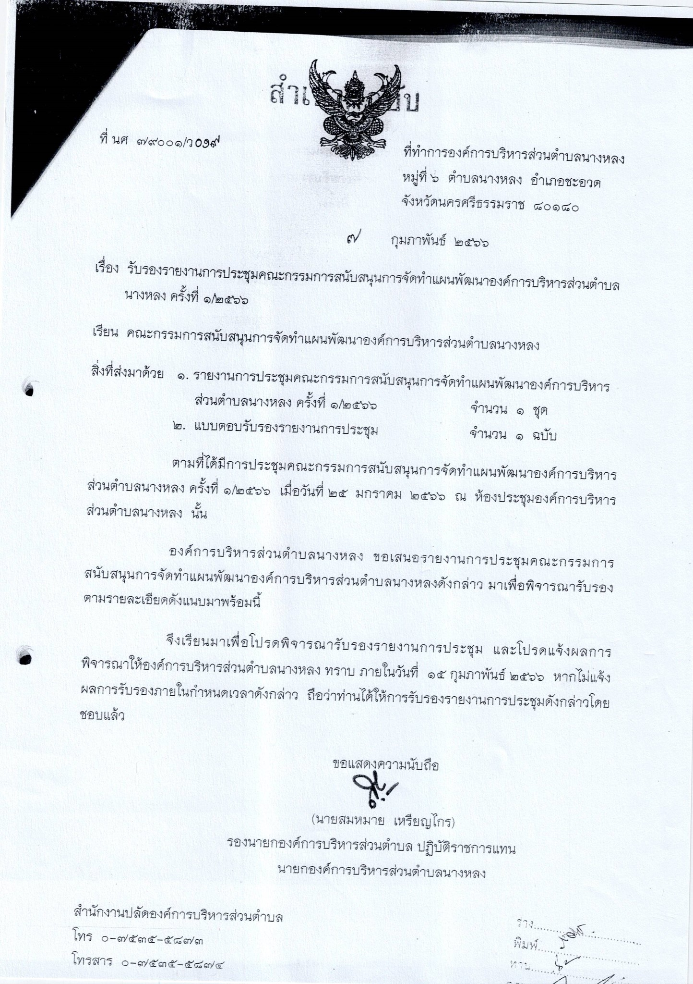

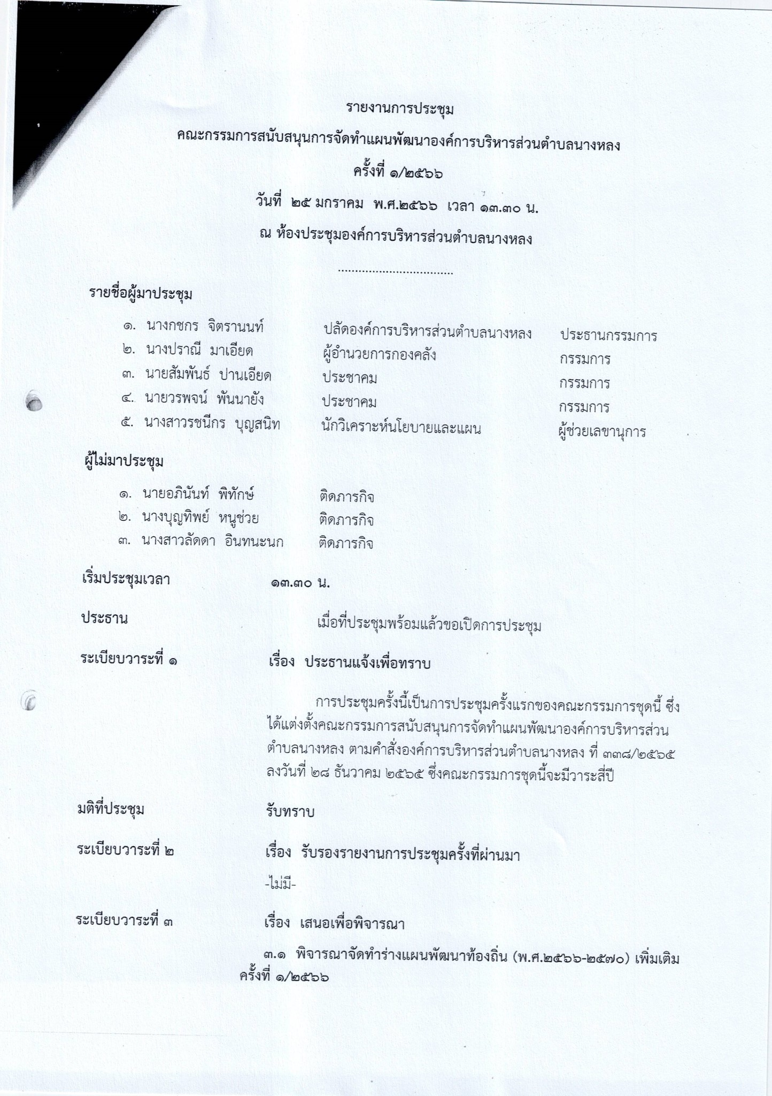

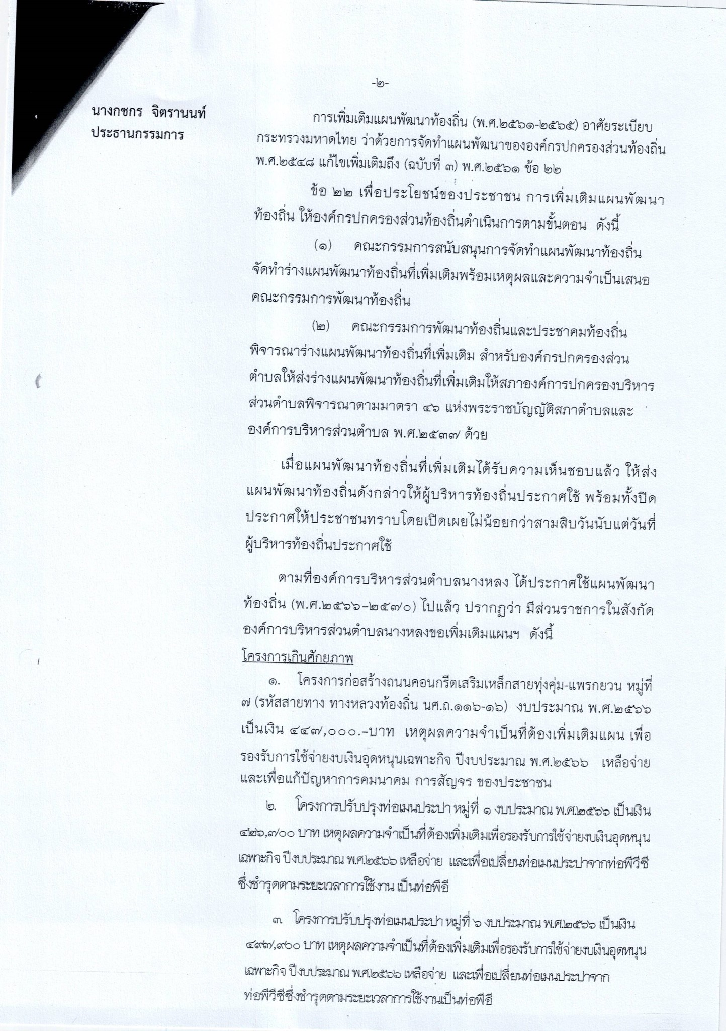

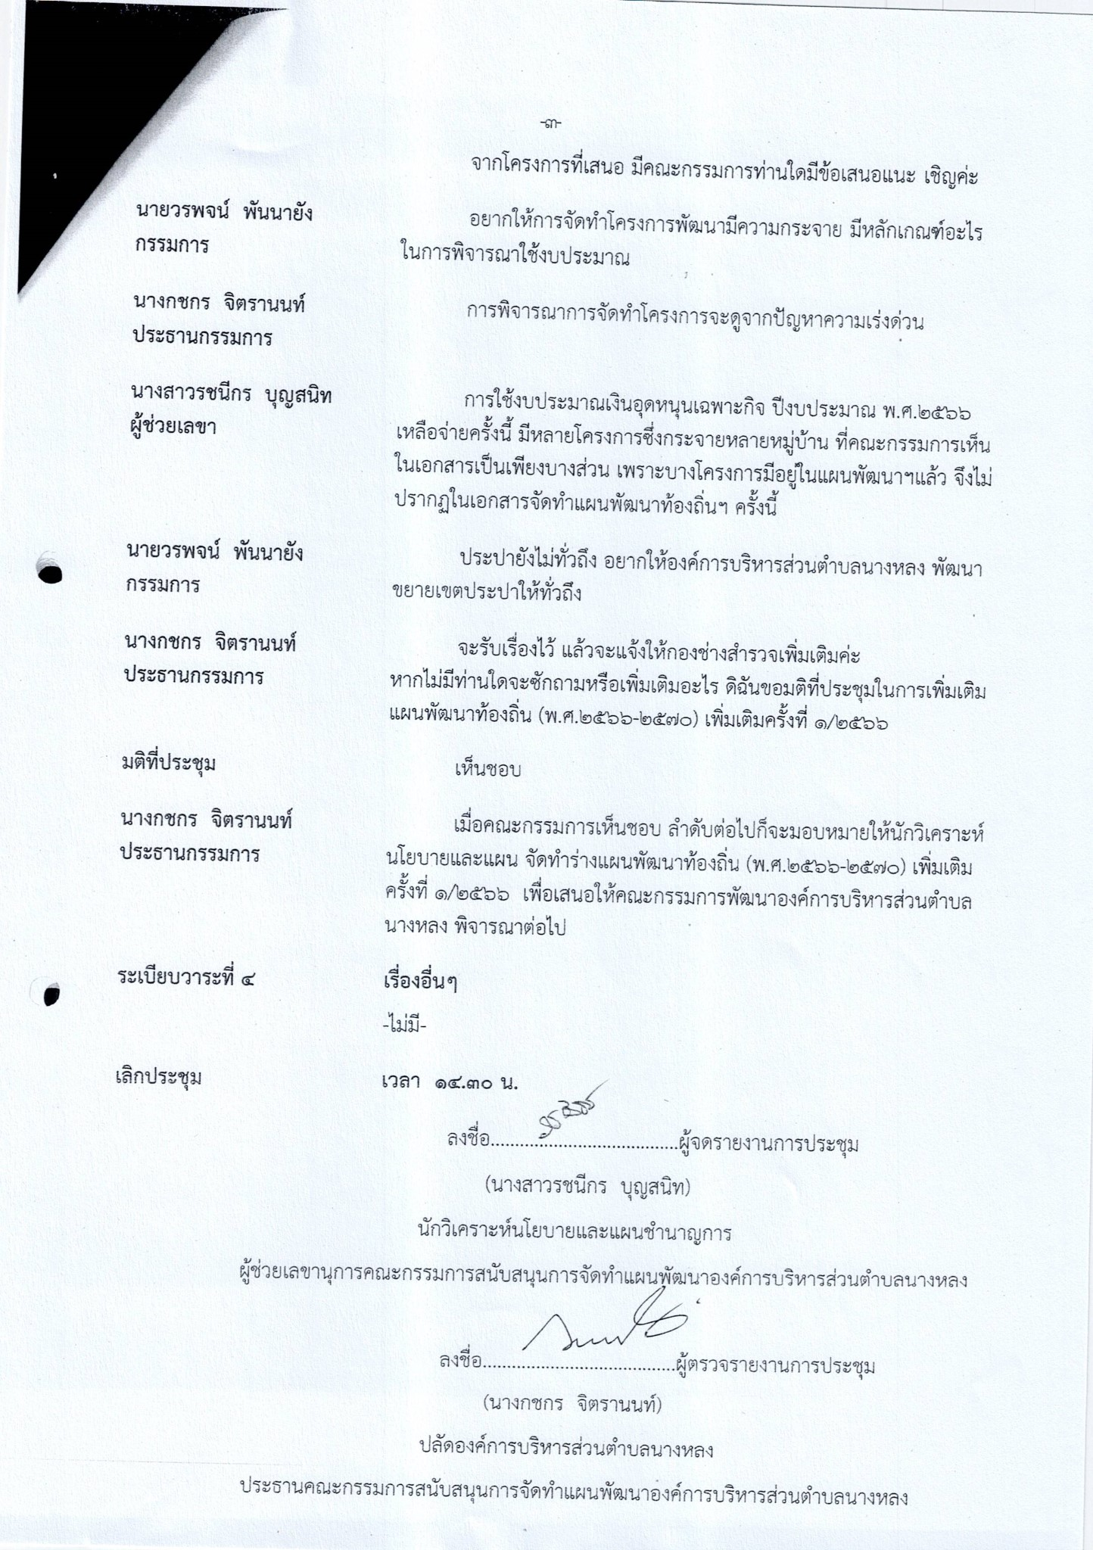

ในวันที่ 15 กุมภาพันธ์ 2566 องค์การบริหารส่วนตำบลนางหลง ร่วมกับคณะกรรมการสนับสนุนจัดทำแผนพัฒนาองค์การบริหารส่วนตำบลนางหลง ร่วมกันพิจารณาจัดทำแผนพัฒนาองค์การบริหารส่วนตำบลนางหลง พศ.2566 – 2570 เพิ่มเติมครั้งที่ 1/2566 ณ ห้องประชุมองค์การบริหารส่วนตำบลนางหลง

